ЗАДАНИЕ ДЛЯ ЮНЫХ ЛЕДИ
Арт - терапия. Создание мандолы «Красивые тарелочки».
Юные леди! Перед выполнением задания необходимо ознакомиться с примером создания мандол и историей её происхождения, сделать это можно перейдя по ссылке указанной ниже. Так же для примера представлены картинки.
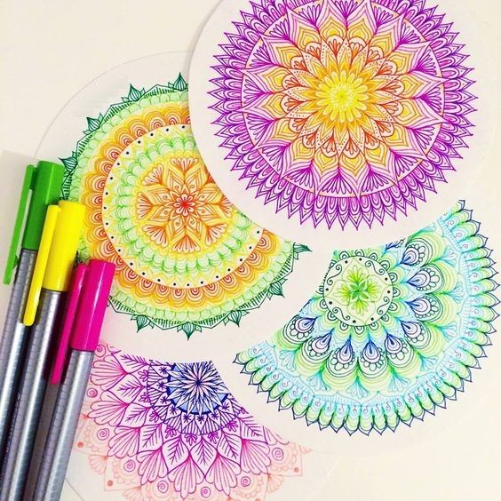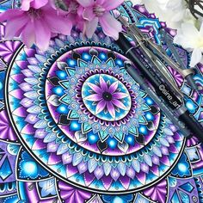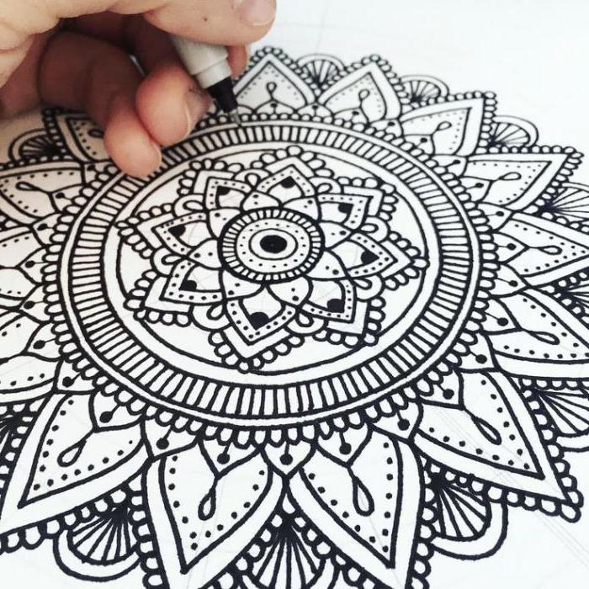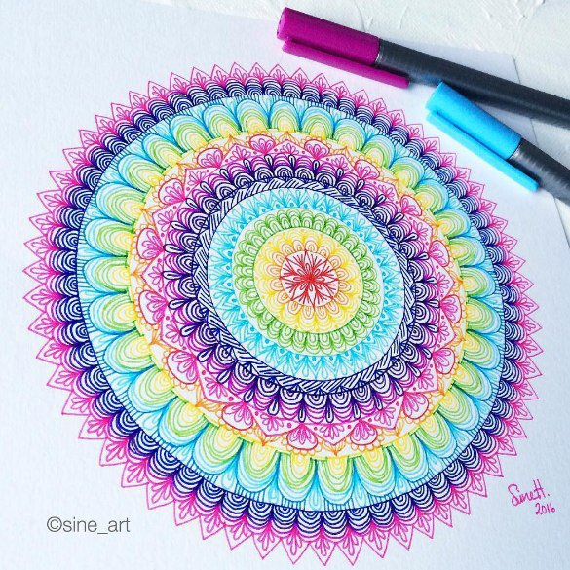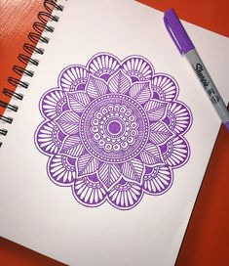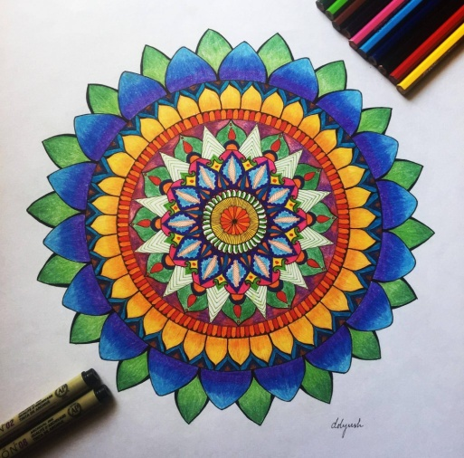
Примечание! Мандолу необходимо придумать и нарисовать свою, т.е. создать и разрисовать свою импровизированную тарелочку (не распечатанную и раскрашенную). Тарелочка может быть выполнена любыми графическими средствами (краски, фломастеры, ручки, цветные карандаши и другие). Она может быть в однотонном или цветном варианте. Так же её можно нарисовать на альбомном листе или на листе в клетку. Формат бумаги А4 или больше. Необходимо обратить внимание на аккуратность выполнения работы и частоту заполнения (мелкие детали).
Готовые работы необходимо сфотографировать или отсканировать и отправить на почту педагога d060688@mail.ru до 13.04.2020 включительно.
Ссылка на видео: https://yandex.ru/video/preview/?filmId=9946982826665215503&from=tabbar&text=мандала+терапия+мастер+класс

